Ouverture tous azimuts

Le collège Rouget-de-Lisle, établissement du réseau d’éducation prioritaire, poursuit sur sa lancée pour offrir aux élèves la possibilité de s’ouvrir au monde.
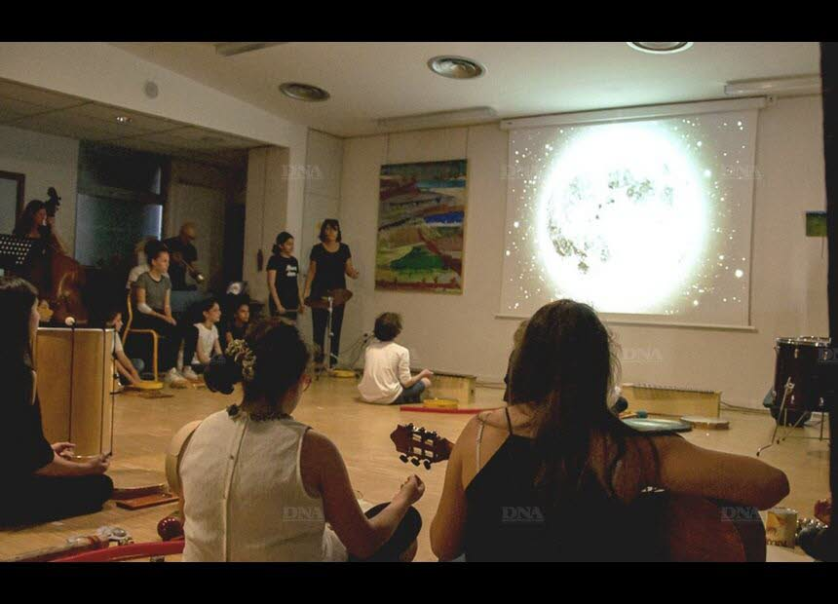

Inauguration en musique du lieu d’art et de culture du collège, où était présentée l’exposition « Curieux de… Nature ». DR
préc.suiv.
1 / 2
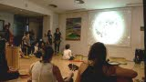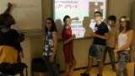
À Schiltigheim, le collège Rouget-de-Lisle accueille 813 élèves, venant du quartier du Marais, de la Cité de l’Ill et du centre de Schiltigheim. Avec une volonté affichée : leur donner d’autres perspectives. « Comment réduire les inégalités sociales ? En faisant accéder les élèves à d’autres langages, que ce soit le langage scientifique ou le langage artistique. Cette ouverture, nous la revendiquons », explique la principale Françoise Jedlicka.

Chercheurs en maths
Dans cette logique, l’année scolaire 2017-2018 a été riche en actions en tous genres. Ainsi, Ophélie, Lauryne, Tania, Narek, Anthony et Bilayo ont consacré une heure par semaine à un atelier sur une matière qui d’ordinaire n’a pas la cote auprès des collégiens. Sous la houlette du professeur Michel Zimmer, ils ont planché, dans le cadre de « MATH. en. JEANS » sur les codes QR (QR code en anglais) utilisés par l’application en ligne « Plikers » qui permet de créer des questionnaires à choix multiples interactifs. Puis ils ont présenté le fruit de leurs recherches à Nancy, dans le cadre d’un colloque organisé à la faculté des sciences et techniques de l’Université de Lorraine. Ils racontent leur expérience avec enthousiasme : « Ce n’est pas comme en cours de maths où ce sont eux qui enseignent. C’est intéressant d’apprendre des choses à des personnes plus expérimentées ». Des vocations scientifiques ont ainsi émergé parmi les apprentis chercheurs.
Un autre groupe a fait des étincelles en sciences. Aminata, Antoine, Bilajo, Lucie, Sevilay, Nabani, Hayem, Selma et Yasmina ont obtenu un premier prix aux Cordées de la réussite.
Accompagnés de la vidéaste Anne Chabert, les élèves du lieu d’accueil temporaire individualisé (LATI) ont produit une vidéo après avoir rencontré d’anciens élèves du programme mené par la Mission de lutte contre le décrochage scolaire (MLDS).
Les projets artistiques et culturels ont trouvé leur aboutissement autour du vernissage de l’exposition « Curieux de… Nature » concoctée par Pascale Mathieu, professeur d’arts plastiques, qui a ainsi présenté des œuvres d’artistes contemporains ainsi que des productions de collégiens rassemblées dans le LAC, le nouveau lieu d’art et de culture de l’établissement.
L’ensemble a été mis en résonance avec le travail collaboratif effectué en musique, sous la direction de Béatrice Larat-Belliot, de création d’une bande-son sur des images du film de Mélies, Le Voyage dans la lune : un moment musical qui a clos une belle manifestation.

